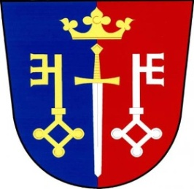 Pozvánka na veřejné zasedání
obecního zastupitelstva Českých Petrovic
konané dne: čtvrtek 25. 4. 2024 od 19:00 hodin místo: kancelář starosty obce
Program:
- Žádost p. Fišera
- Žádost p. Kašpárka
- Smlouva s ČEZ Distribuce
- Smlouva s Pardubickým krajem na dotaci POV
- Informace k webovým stránkám
- Informace ohledně revize katastru
- Informace ze schůzky sboru zástupců komplexní pozemkové úpravy
- Různé:

V Českých Petrovicích dne: 16. 4. 2024 starosta
Luboš Lux

